HW4

大氣三A 108601511 王誌延

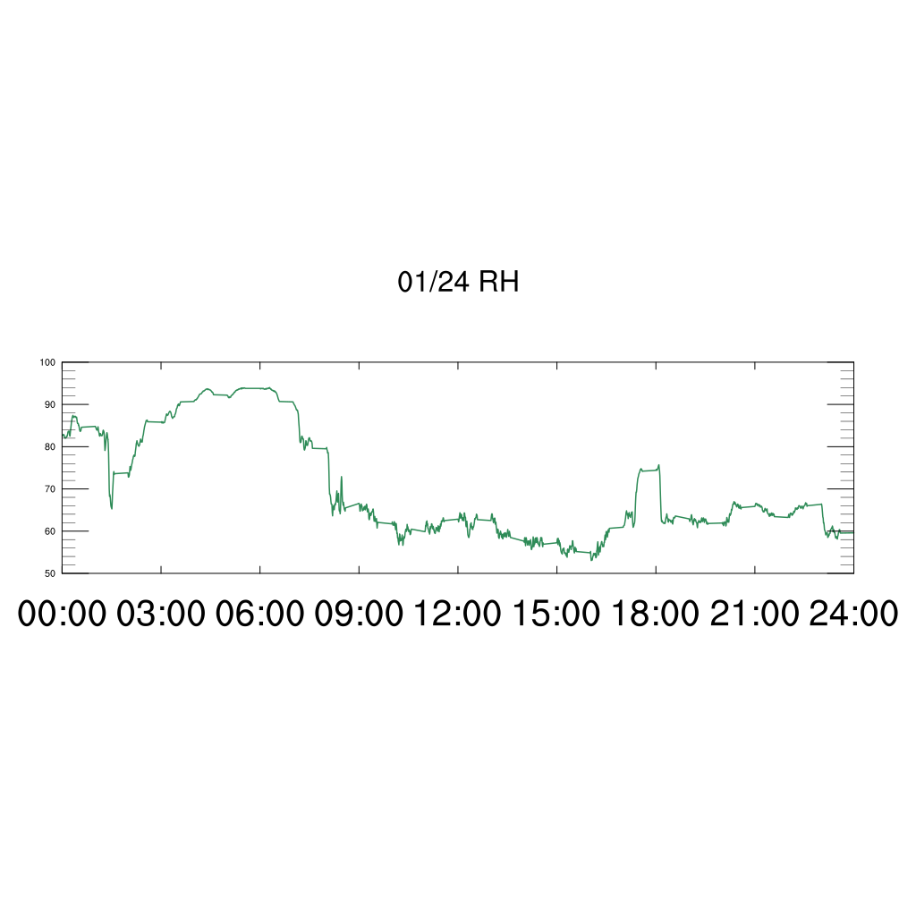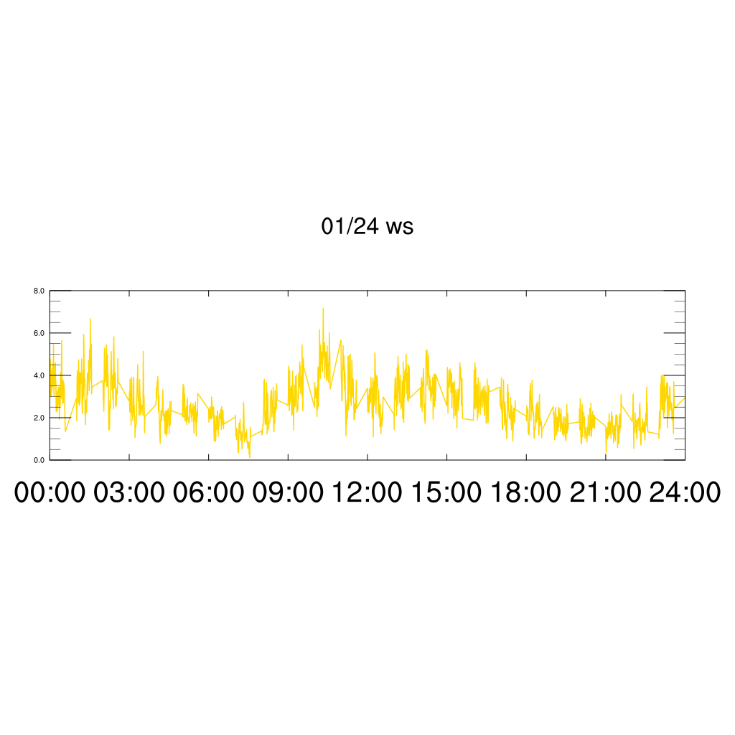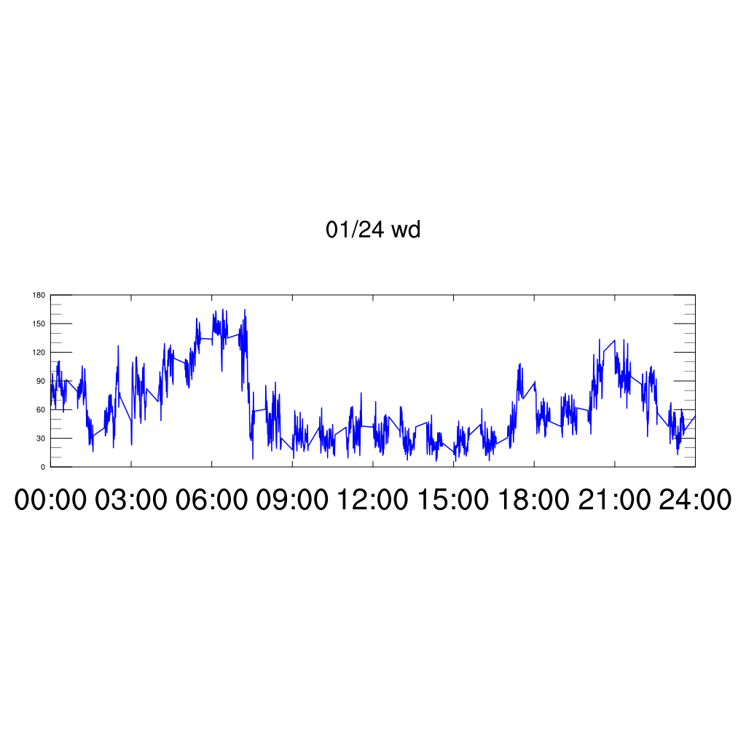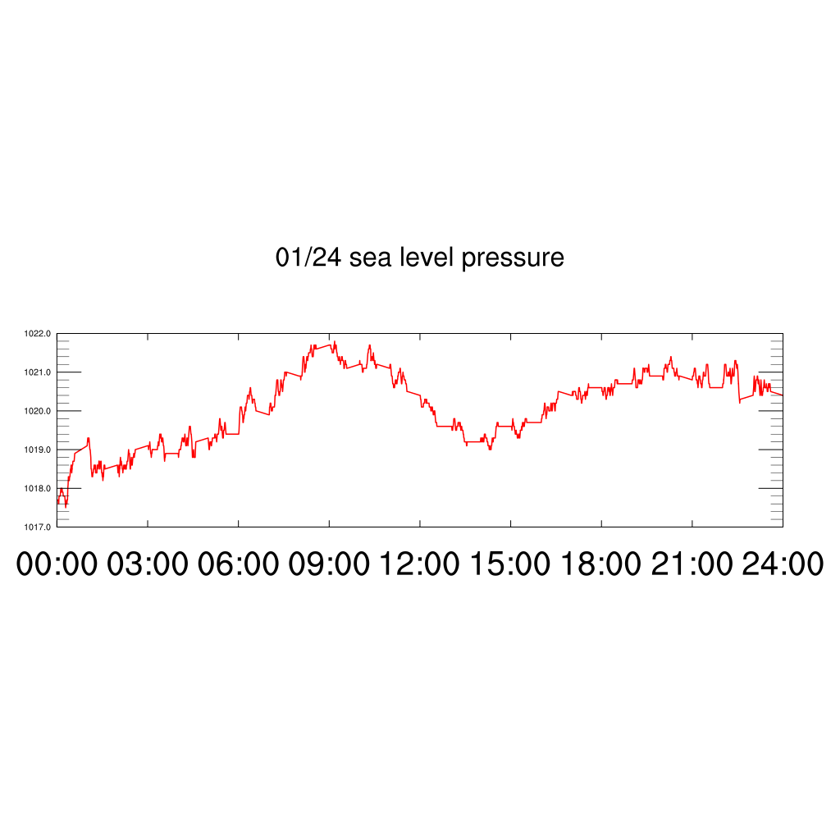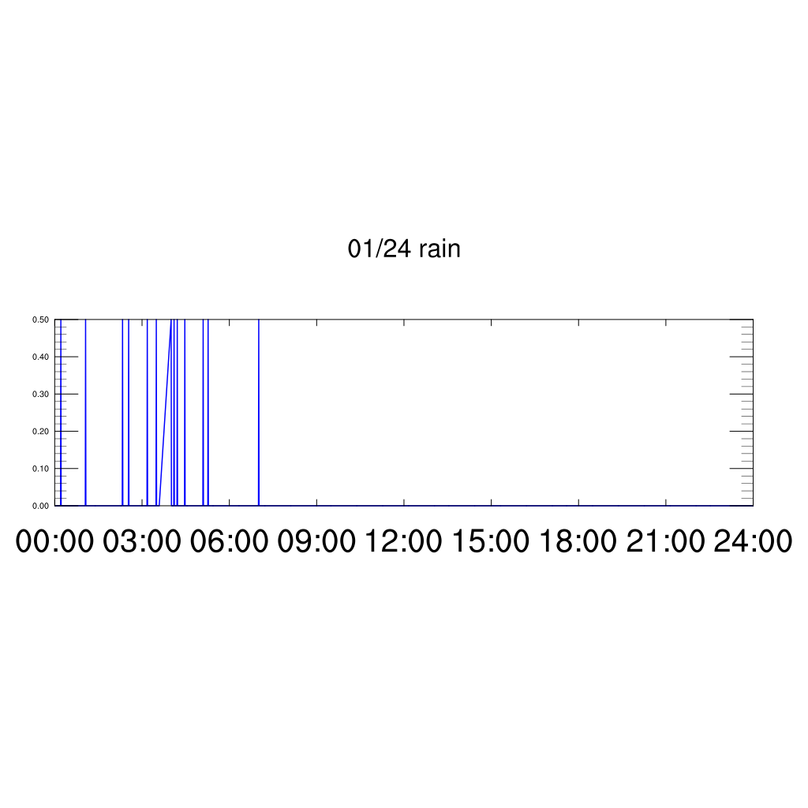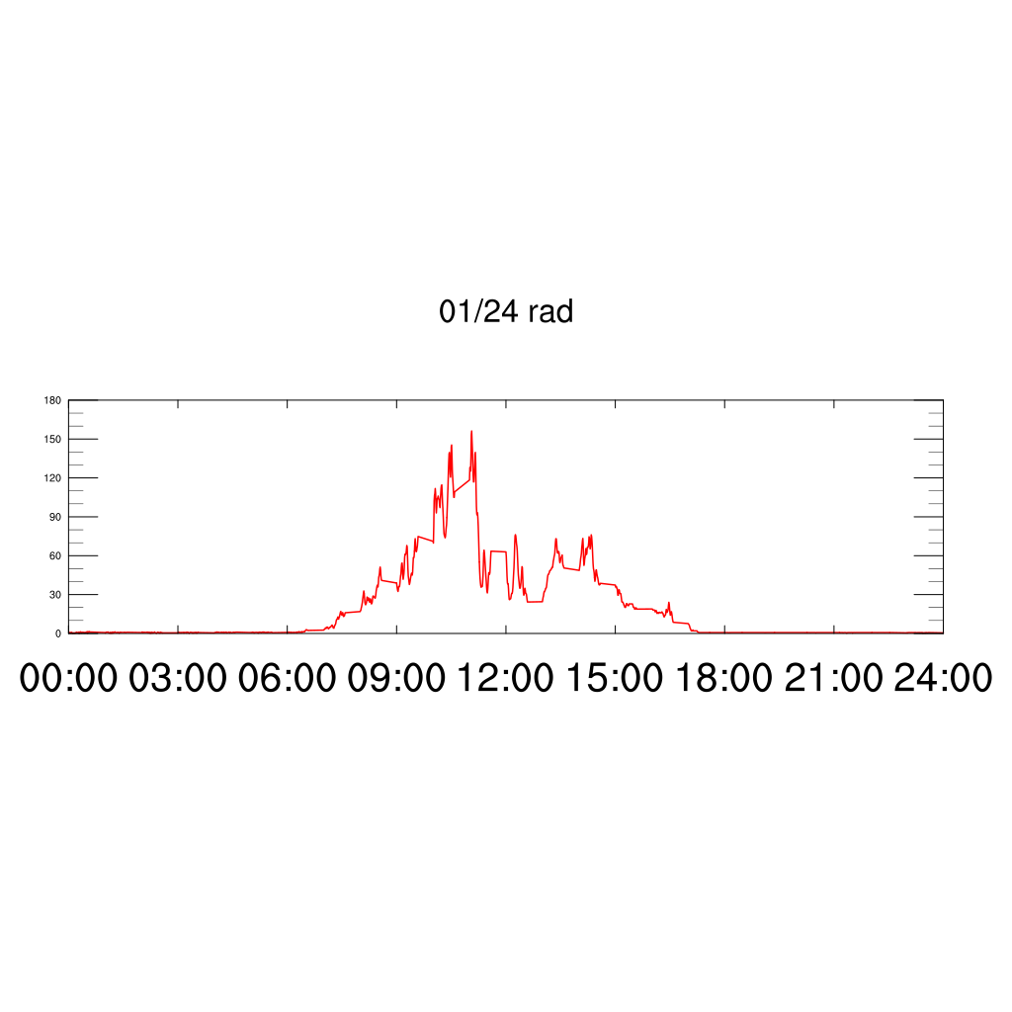

24號天氣分析：

當天溫度維持在2度到6度之間，相對濕度在下雨的凌晨時有最大值。風方在凌晨時為以東北風東南風為主的東風系統，風向較不固定，到了早上8點後則呈現以東北風為主的風向，到了晚上6點後則回到以東風東北風為主的風向。從氣壓可以發現此時台灣受高壓所壟罩，甚至來到接近1039hPa，而也因為降雨的關係使當天輻射值很低。

當天為因為北極震盪所對台灣造成霸王級寒流，溫度極低使中央大學測站所量測到的溫度都快降於0度下，氣壓值也比一般西伯利亞冷高壓帶來的影響還要來的大。為台灣少見的天氣系統。

19號～25號天氣分析：



溫度在19號到22號時維持在約14度左右，之後到23號後就開始逐漸降低溫度至10度以下。通常相對濕度會隨著溫度的升溫而降低，但是從一星期的折線圖來看，這個現象在寒流來的時候並沒有很顯著，在23日當天即使有降雨但溫度和相對濕度仍是同步往下降。風速在寒流剛來到台灣時呈現上升的趨勢，之後便回到平均值左右。而23日氣壓升高的期間也可以斷定是高壓冷氣團來到台灣的依據。太陽輻射值和降雨則可以做個對應，當有降雨時則輻射量降低，沒有降雨的25日則太陽輻射值較高。

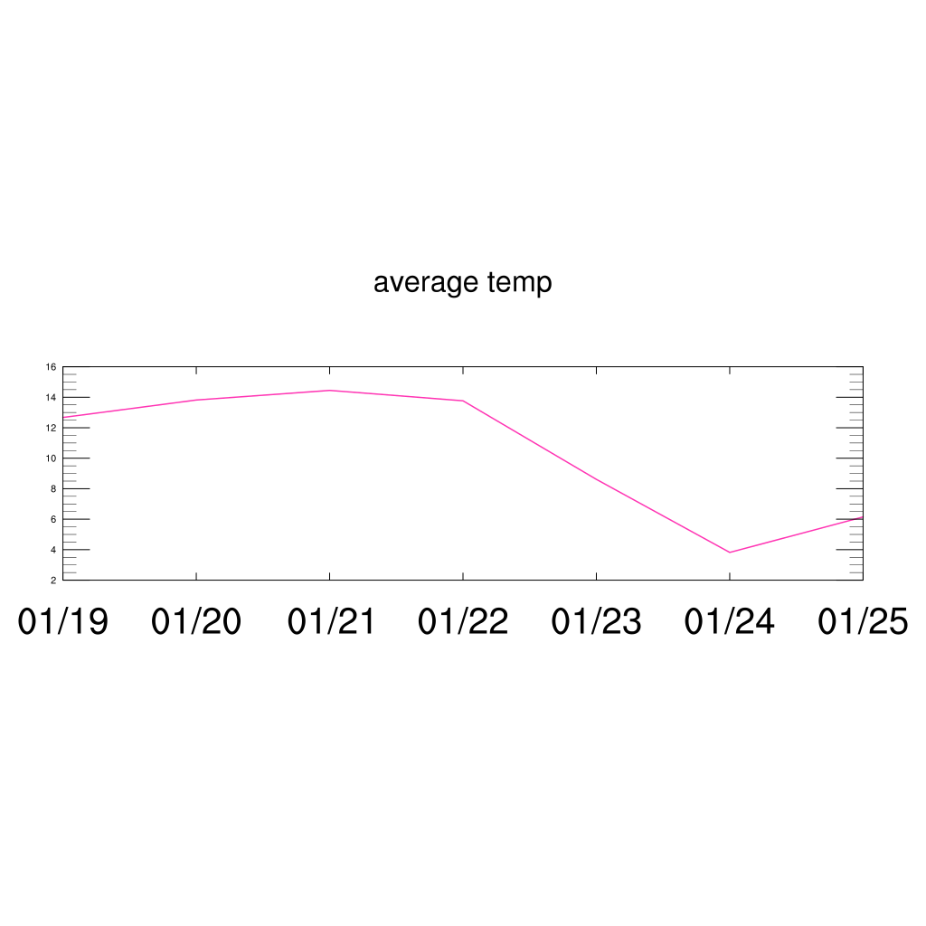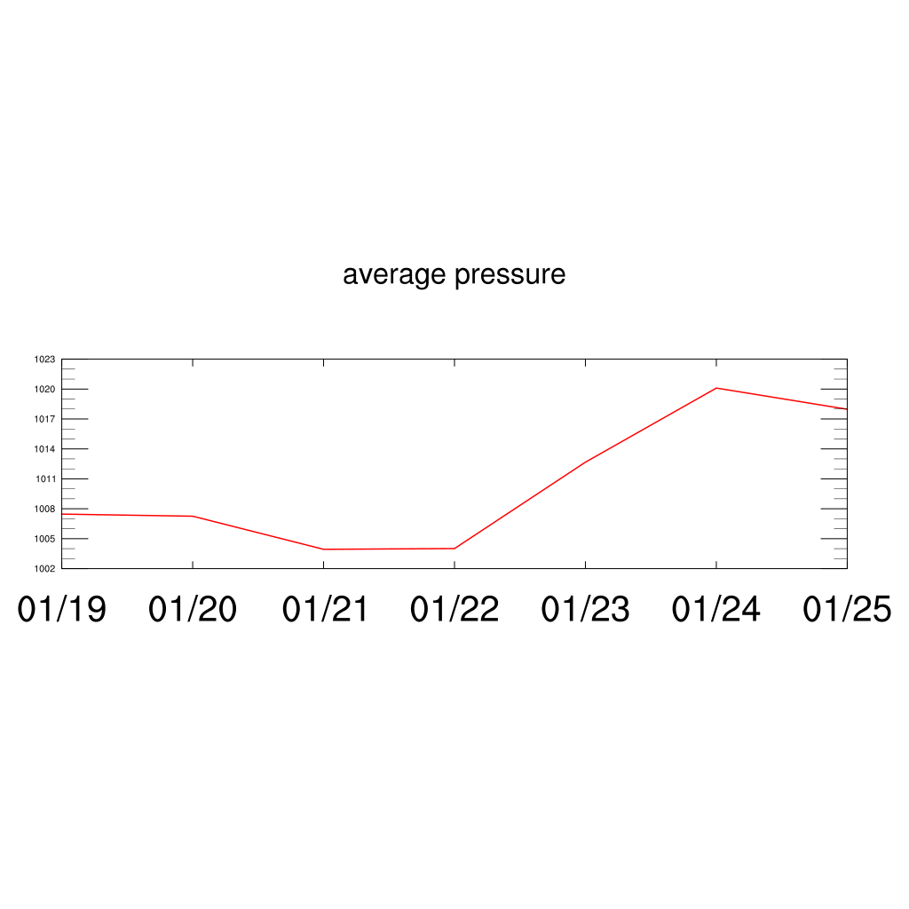

從一周日均溫度和日均氣壓折線圖可以發現寒流來的溫度降低，氣壓升高，有很好的對應。